2021年度乡村好校长计划项目工作报告

一、项目名称：乡村好校长计划

二、项目对象：湖南乡村校长、湖南乡村好校长

三、项目标语：做乡村校长的同行者

四、项目宗旨：面向湖南全省，寻找并表彰有教育情怀、有突出素质教育 实践成果的乡村“好校长”，对“好校长”的教育理念、教育实践予以肯 定与传播，助力“好校长”进一步成长，并鼓励“好校长”带动乡村校长 群体共同成长。目的在于引领更广泛的乡村教育工作者探索做适合乡村孩 子的教育，促进乡村教育的多元化发展。

五、项目实施情况

(一) 年度计划实施情况
年度目标：明确以“适合乡村孩子的教育”为核心的评选价值导向， 以此为原则重新建立第三届乡村好校长评选的书面标准。优化评审流程， 让往届好校长发挥出更大的作用。
1. 重新建立第三届乡村好校长评选的书面标准
考察要点以“适合乡村孩子的教育”位核心的评选价值导向，细化考 察要点，通过查看资料，梳理第一二届乡村好校长的特质，从个人特质、 教育行动，环境互动三个维度，对考察要点进行一级指标、二级指标分类 梳理整理。

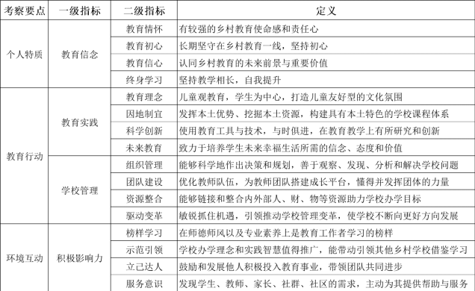

2. 优化乡村好校长评选流程
(1) 增加入围奖奖项，增加市州教育基金会的参与，形成省、市、县三级联 动，扩大评选基数，调动申报校长的积极性，扩大乡村好校长计划公益 项目的影响力；

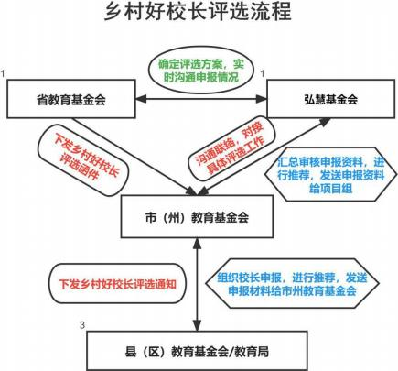

(2)初评环节调整为线上面试，利于加深申报校长对该项目的参与度和了解， 也更利于评委了解申报校长，评选出更合适的校长；
(3) 走访环节邀请市州教育基金会参与走访工作，并请市州教育基金会在人 员联络，后勤保障等方面给予支持。既增加市州教育基金会的参与度， 扩大乡村好校长计划公益项目的影响力；又让走访工作得到更多的支持 与保障，更好的开展走访工作；同时也在走访过程中，与市州教育基金 会加强了联系，进一步让市州教育基金会了解该项目，为后续的工作开 展奠定良好的基础。
3. 让往届乡村好校长发挥出更大的作用
(1) 与往届乡村好校长共同讨论第三届乡村好校长评选方案；
(2)评审团队，从初评、走访都增加湘村好校长联盟成员，乡村校长更懂乡 村学校，也更懂乡村校长，本届乡村好校长评选的初评阶段、走访阶段 的评委主要由第一届、第二届的乡村好校长组成，通过“乡村好校长寻 找乡村好校长” ，我们一、二届乡村好校长们积极参与了初评和走访评 审工作，贡献了他们的经验和力量。

第三届乡村好校长评选-往届乡村好校长参与情况
环节 | 分组 | 对应市州 | 小组长 (评委 1) | 评委 2 | 评委 3
初评 | 第 1 组 | 湘潭+株洲 | 凌卫斌 (娄底) | 胡毅 (益阳)
 | 第 2 组 | 长沙 | 谭自云 (株洲) | 张勇兵 (怀化)
 | 第 3 组 | 郴州 | 杨爱香 (怀化) | 刘喜平 (娄底)
 | 第 4 组 | 湘西+邵阳 | 高吉品 (常德) | 杨慧君 (怀化)
 | 第 5 组 | 常德+岳阳 | 曾志权 (邵阳) | 吴天 (怀化)
 | 第 6 组 | 永州+益阳 | 李晓明 (怀化) | 黄林军 (郴州)
 | 第 7 组 | 怀化+张家界 | 钟凯 (长沙) | 李荣胜 (永州)
 | 第 8 组 | 衡阳+娄底 | 张艳军 (株洲) | 陈掌政 (邵阳)
走访 | 第 1 组 | 湘潭+株洲 | 凌卫斌 (娄底) | 胡毅 (益阳)
 | 第 2 组 | 长沙+岳阳 | 谭自云 (株洲) | 张勇兵 (怀化) | 黄林军 (郴州)
 | 第 3 组 | 郴州+永州 | 杨爱香 (怀化) | 刘喜平 (娄底)
 | 第 4 组 | 湘西+张家界 | 高吉品 (常德) | 杨慧君 (怀化)
 | 第 5 组 | 常德+益阳 | 曾志权 (邵阳) | 陈掌政 (邵阳) | 吴天 (怀化)
 | 第 6 组 | 衡阳+娄底 | 李晓明 (怀化) | 张艳军 (株洲)
 | 第 7 组 | 怀化+邵阳 | 钟凯 (长沙) | 李荣胜 (永州)

(二) 工作进展情况
1. 乡村好校长评选

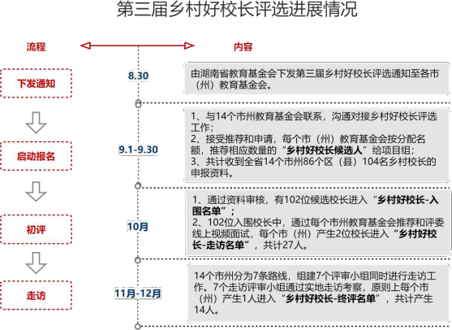

(1)2021 年 6-8 月：修改完成《2021 年乡村好校长计划项目方案》； (项 目方案详见附件 1)
(2)2021 年 9 月：
1 启动报名，联系各市州教育基金会，组织校长进行申报，共计收
到全省 14 个市州 86 个县 (区) 104 位乡村校长的申报资料；

第三届乡村好校长申报情况
市州 | 名额 | 申报材料 | 申报率
长沙 | 10 | 10 | 100%
株洲 | 9 | 8 | 88.89%
湘潭 | 5 | 5 | 100%
衡阳 | 12 | 8 | 66.67%
邵阳 | 12 | 6 | 50%
岳阳 | 9 | 14 | 155.60%
常德 | 9 | 3 | 33.30%
益阳 | 7 | 7 | 100%
郴州 | 11 | 11 | 100%
娄底 | 5 | 5 | 100%
永州 | 11 | 6 | 54.55%
怀化 | 13 | 10 | 76.92%
张家界 | 4 | 3 | 75%
湘西州 | 8 | 8 | 100%
汇总 | 125 | 104 | 83.20%
备注：104 份申报材料来自全省 86 个区 (县) ，区县申报率 68.8%。

2 与湖南教育报刊集团有限公司达成传播合作意向，邀请湖南教育
报刊集团有限公司工作人员作为评委，参与第三届乡村好校长初评工作。

(3)2021 年 10 月：开展初评工作，通过资料审核，有 102 位候选校长进入 “乡村好校长入围名单”，通过各市州教育基金会推荐，以及项目组组
织线上视频面试，共计产生 27 位校长进入走访考察环节； (初评方案 详见附件 2)

第三届乡村好校长-走访名单
市州 | 序号 | 姓名 | 学校
长沙市 | 1 | 周润松 | 浏阳市社港镇双狮坪初级中学
 | 2 | 张爱平 | 长沙高新区真人桥小学
株洲市 | 3 | 张海棠 | 醴陵市孙家湾镇榬木岭中学
 | 4 | 张琳艳 | 炎陵县水口镇学校
湘潭市 | 5 | 肖志 | 湘潭县分水乡较场中学
 | 6 | 曹湘源 | 湘乡市龙洞镇中学
衡阳市 | 7 | 康良才 | 衡山县店门镇中心学校
 | 8 | 綦恒柏 | 衡阳县关市镇盘石完全小学
邵阳市 | 9 | 徐立强 | 洞口县竹市镇中学
 | 10 | 余亮 | 邵阳市北塔区茶元头小学
岳阳市 | 11 | 李石东 | 岳阳县月田镇中心学校
 | 12 | 金昌华 | 君山区许市镇黄金小学
常德市 | 13 | 曾凡铁 | 澧县澧南镇中学
张家界市 | 14 | 朱华胜 | 张家界永定区第三中学
 | 15 | 朱林山 | 慈利县许家坊土家族乡中学
益阳市 | 16 | 王进军 | 桃江县灰山港镇河溪水中学
 | 17 | 谭周为 | 安化县仙溪镇中心学校
娄底市 | 18 | 彭世明 | 双峰县梓门桥镇梓门片校校长
 | 19 | 曹驰 | 双峰县荷叶镇宝农学校
郴州市 | 20 | 钟华平 | 汝城县沙洲芙蓉学校 (文明瑶族乡中心小学)
 | 21 | 李学文 | 郴州市苏仙区廖家湾学校
永州市 | 22 | 刘志荣 | 江华瑶族自治县瑶族小学、水口镇中心小学
 | 23 | 吴亚芳 | 新田县莲花中心小学
怀化市 | 24 | 樊建波 | 溆浦县深子湖镇中学
 | 25 | 祝连文 | 沅陵县凉水井镇张家坪九年一贯制
湘西自治州 | 26 | 谢晋 | 保靖县龙溪学区
 | 27 | 殷明发 | 龙山县茨岩塘镇中心小学

(4)2021 年 11-12 月：开展走访工作，14 个市州分为 7 条路线，组建 7 个 评审小组同时进行实地走访考察，共计产生 14 位校长进入终评环节。 (走访方案见附件 3)

第三届乡村好校长终评名单
序号 | 市州 | 姓名 | 学校
1 | 株洲市 | 张琳艳 | 炎陵县水口镇学校
2 | 湘潭市 | 曹湘源 | 湘乡市龙洞镇中学
3 | 长沙市 | 周润松 | 浏阳市社港镇双狮坪初级中学
4 | 岳阳市 | 李石东 | 岳阳县月田镇中心学校
5 | 郴州市 | 钟华平 | 汝城县沙洲芙蓉学校
6 | 永州市 | 刘志荣 | 江华瑶族自治县瑶族小学、水口镇中心小学
7 | 湘西自治州 | 谢晋 | 保靖县龙溪学区
8 | 张家界市 | 朱林山 | 慈利县许家坊土家族乡中学
9 | 常德市 | 曾凡铁 | 澧县澧南镇中学
10 | 益阳市 | 王进军 | 桃江县灰山港镇河溪水中学
11 | 衡阳市 | 綦恒柏 | 衡阳县关市镇盘石完全小学
12 | 湘西自治州 | 殷明发 | 龙山县茨岩塘镇中心小学
13 | 怀化市 | 樊建波 | 溆浦县深子湖镇中学
14 | 邵阳市 | 余亮 | 邵阳市北塔区茶元头小学

2. 乡村好校长能力提升班
(1)2021 年 5 月上旬：海杏、惠彦前往缙云，进行前期的走访，资源的对接， 确定确定乡村好校长能力提升班第三期活动在缙云开展；
(2)2021 年 5 月下旬：进行乡村好校长能力提升班第三期活动-缙云研学的 筹备；
(3)2021 年 6 月 3 -5 日：14 位好校长和 3 位专家导师前往缙云研学，通过 参访缙云县综合教育、特色教育示范性乡村学校，与优秀校长交流对话，
学习“从孩子真实生活出发”的乡村小学教育缙云探索模式，启发乡村校 长做适合乡村孩子的教育实践；
(4)2021 年 7 月：确定乡村好校长能力提升班第四期活动内容，根据培训内 容，链接相关资源，进行筹备；7 月 29 日，因疫情原因延期原定于 7 月 31-8 月 1 日的乡村好校长能力提升班第四期活动；
(5)2021 年 12 月 30 日：乡村好校长能力提升班第四期活动在石门重启，由
13 位乡村好校长带领其骨干团队一同参与，共计 63 人，本次活动邀请 了原川大附小的余强校长进行学校规划方面的培训。

3. 乡村好校长论坛
(1)2021 年 1 月：第八届乡村好校长论坛进入筹备期；
(2)2021 年 3 月：进入关键筹备期；
(3)2021 年4 月：4 月 14 日确定第八届乡村好校长论坛延期；4 月 27 日， 对第八届乡村好校长论坛-石门的筹备工作进行复盘；
(4)2021 年6 月：确定第八届乡村好校长论坛将于今年9 月在湖南平江重启；
(5)2021 年8 月：收集整理平江教育的资料，讨论沟通论坛方向；
(6)2021 年9月：前往平江教育局交流讨论乡村好校长论坛方案，论坛时间 暂定为 2021 年 11 月 4-6 日，完成论坛方案初稿及备案材料准备。
(7)2021 年 10 月：前往平江教育局参与第八届乡村好校长论坛工作调度会， 查看了会场、酒店、餐厅等，进入论坛关键筹备期，10 月 25 日，确定第 八届乡村好校长论坛延期。

(三) 财务支出情况

项目 | 预算金额 (元) | 支出金额 (元) | 剩余金额 (元) | 备注
乡村好校长奖 | ￥60,000.00 | ￥57,563.25 | ￥2,436.75
能力提升班 | ￥140,000.00 | ￥35,246.03 | ￥83,612.85 | 6 月能力提升班第三 期缙云游学
 |  | ￥1,141.12 |  | 7 月能力提升班第四 期活动取消相关费  用
 |  | ￥20,000.00 |  | 12 月第四期活动，还 未结算
乡村好校长论坛 | ￥215,616.20 | ￥28,209.23 | ￥187,406.97
合计 | ￥415,616.20 | ￥142,159.63 | ￥273,456.57

六、项目评估

(一) 乡村好校长申报人数增多
1. 乡村好校长的申报人数，从第一届、第二届、第三届呈现逐届递增的趋 势，特别是第三届的申报人数大幅度增多，超出第一、二届的总和；

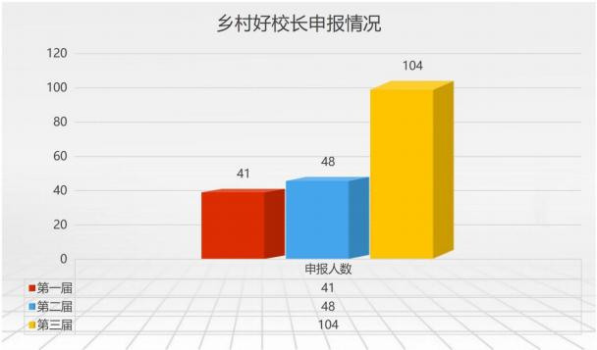

2. 乡村好校长的申报情况，有 10 个市州呈现增长的情况，有 2 个市州呈 现出和前二届申报人数一样的情况，特别是湘潭前两届未有校长进行申报， 第三届有了新的突破，乡村好校长的申报覆盖到了全省 14 个市州；整体来看， 第三届乡村好校长的申报人数，大部分市州都成增长状态；

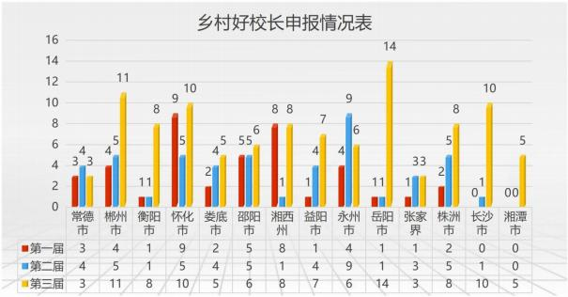

(二) 乡村好校长计划公益项目的影响力不断扩大
1. 第三届乡村好校长初评，对 102 位候选校长开展了申报校长线上说明会， 开展了线上视频面试，说明会不仅和候选校长们详细介绍传播了乡村好校长 计划公益项目，线上视频面试的方式又让校长们进一步了解了项目；

2. 第三届乡村好校长走访工作，去到 14 个市 (州) ，26 个县 (区) ，从 地域上，扩大了传播范围；其次第三届乡村好校长走访工作，得到各市州 教育基金会的大力支持，市州教育基金会的参与和支持，也影响到该市州 下的县 (区) 教育基金会/教育局对该项目的重视程度，进一步扩大了乡村 好校长计划公益项目的影响力。

第三届乡村好校长走访－市州教育基金会支持情况
序号 | 市州 | 人员 | 支持情况
1 | 株洲市 | 钟惠君 (前办公室主任) | 全程参与走访
2 | 湘潭市 | 理事长：周韶光  副理事长：陈老师 | 全程参与走访
3 | 长沙市 | 书记：欧阳华初 | 全程参与走访
4 | 岳阳市 | 秘书长：易强 | 全程参与走访
5 | 郴州市 | 秘书长：王录槐  主任：杨霞 | 全程参与走访
6 | 永州市 | 主任：邓义斌 | 全程参与走访
7 | 湘西自治州 | 副秘书长：刘定友 | 全程参与走访
8 | 张家界市 | 秘书长：周应龙 | 全程参与走访
9 | 常德市 | 秘书长：金旺喜  李老师 | 全程参与走访
10 | 益阳市 | 秘书长：丁放贤  主任：兰佳月 | 全程参与走访
11 | 衡阳市 | 衡阳市委托衡山县教育基金会、衡阳县 教育基金会全程接待；  衡阳县教育基金会：续毅主任 衡山县教育基金会：旷艳副秘书长 | 全程参与走访
12 | 娄底市 | 娄底市委托双峰教育基金会全程接待；  理事长：赵福荣；  秘书长：彭晓文；  专干：朱洁老师 | 全程参与走访

13 | 怀化市 | 秘书长：石明林  怀化市教育局四级调研员：陈楚 | 全程参与走访
14 | 邵阳市 | 秘书长：李日新 | 全程参与走访

七、问题分析

(一) 面临的挑战
1. 乡村好校长评选易受到市州教育基金会的限制。推荐机构及渠道单一， 申报会受市州教育基金会的限制，由于各市州教育基金会对该项目的了解 程度有所不同，及部分市州教育基金会工作较忙，很难参与其中，而第三 届乡村好校长的申报渠道，该市州的申报校长需把申报资料提交至市州教 育基金会，由其审核汇总提交至项目组；

2. 能力提升班培训课程未成体系。项目执行人员经验和专业欠缺，对活动 课程设计缺乏深度认知，资源型培训，有什么资源，就开展什么活动。培训 课程既要考虑服务对象的需求，又要围绕项目的目标来展开， 目前团队项 目执行人员还处于摸索阶段，未对其乡村好校长能力提升培训有更好的可 行的规划；
3. 乡村好校长论坛线下开展易受外界因素影响。2021 年，分别在 4 月和
11 月计划启动开展乡村好校长论坛，并且做了大量的筹备工作，但最终受 到各种各样的因素影响，不得不又延期，导致 2021 年未举办乡村好校长论 坛活动。

(二) 改进建议
1. 加强与市州教育基金会的联络，使其深度了解该项目，达成良好的合作 关系；扩宽乡村好校长申报的渠道，多渠道收集申报校长资料；

2. 寻求外部专业力量支持，行成固定导师团队，打磨课程内容，行成固定 课程体系。看一些相关书籍，或者参加一些关于项目设计、活动设计课程 的培训学习，以此来不断提升项目执行人员的专业能力，根据乡村好校长 们参与能力提升班活动的反馈、建议以及真实需求，通过我们积累的导师 团队，和乡村好校长们一起讨论，对好校长能力提升班的课程进行梳理， 形成固定课程体系；

3. 建议尝试以全面线上的方式开展论坛活动，减少如受到疫情影响的因素。

八、未来计划

(一) 2022 年度工作计划、时间进度安排

乡村好校长计划-2022 年度工作计划
项目 | 类别 | 事项 | 时间
乡村好  校长评  选 | 终评 | 评选出不超过 10 位“乡村好校长” ，并对其进行表彰 奖励，在 14 个市州为乡村好校长入围奖获得者举办颁 奖仪式，推介“乡村好校长” 的经验，带动更多乡村 校长探索乡村教育多元发展模式； | 1 月
 | 颁奖 |  | 3-5 月
 | 传播 | 制定传播方案、拍摄乡村好校长宣传视频、收集宣传乡 村好校长故事等； | 2-6 月
 | 总结与升级 | 总结评选经验，修订更新项目方案，升级评选流程。 | 6-7 月
乡村好  校长能  力提升  班 | 课程体系建设 | 寻求专业力量支持，打磨完善乡村好校长能力提升班的 课程内容，行成固定课程体系； | 7-8 月
 | 第 5 期活动 | 完成第一、二届乡村好校长能力提升班结项活动，设计 结项方式并对两年的能力提升班活动进行有效性评估； | 7 月
 | 新 1 期活动 | 组建第三届乡村好校长-能力提升班，进行开班启动仪 式及培训活动； | 8 月
 | 新 2 期活动 | 组织第三届乡村好校长开展能力提升班培训活动。 | 12 月
乡村好  校长论  坛 | 第八届校长论 坛 | 实践县域好校长论坛模式，积累线上论坛经验。 | 4 月

(二) 2022 年度预算

2022 年乡村好校长计划预算表
项目 | 类别 | 内容 | 金额 | 小计 | 备注
乡村好校长 评选 | 终评 | 餐费 | 4400 | 36900
 |  | 住宿 | 4900
 |  |  | 5600
 |  | 交通 | 9000
 |  |  | 12000
 |  | 物料 | 1000
 | 颁奖 | 餐费 | 11200 | 53200
 |  | 住宿 | 16800

 |  |  | 交通 | 11200
 |  |  | 物料 | 14000
 |  | 奖励 | 入围奖奖金 | 174000 | 374000
 |  |  | 乡村好校长奖金 | 200000 |  | 费用已打款 至省教
 |  | 宣传 | 媒体传播，书籍印 刷 | 30000 | 30000
 | 能力提升班 | 第 5 期活动 | 餐饮、住宿、交通 | 42500 | 92500
 |  | 新 1 期活动 |  | 25000
 |  | 新 2 期活动 |  | 25000
 | 好校长论坛 | 校长论坛 | 餐饮、住宿、交通、 布展 | 200000 | 200000 | 费用已打款 至省教
 | 合计 |  |  |  | 786600

附件 1：《2021 年乡村好校长计划项目方案》
附件 2：《第三届乡村好校长初评方案》
附件 3：《第三届乡村好校长走访方案》

梁丽红
2022年1月3日

